「使いたくなる卓上型走査電子顕微鏡セミナー」のご案内

大分県産業科学技術センター

大分県産業科学技術センターでは、今年度「卓上型走査電子顕微鏡」を公益財団法人JKA（競輪）の補助により導入しました。卓上型走査電子顕微鏡は、電子顕微鏡に初めて触れる方でも比較的簡単に操作できることが特徴で、機械金属から半導体、食品、医療などの幅広い分野でのご利用が期待されています。
本セミナーでは、走査電子顕微鏡や付随する元素分析装置の原理、試料の前処理方法についての基礎的な講演と、導入した卓上型走査電子顕微鏡TM4000Plus（(株)日立ハイテクノロジーズ製）及び付随する元素分析装置Quantax75（ブルカー・エイエックスエス(株)製）の紹介・実演を、メーカより講師をお招きして行います。走査電子顕微鏡について学びたい方から本装置のご利用を考えておられる方まで、多くの皆様のご参加をお待ちしております。

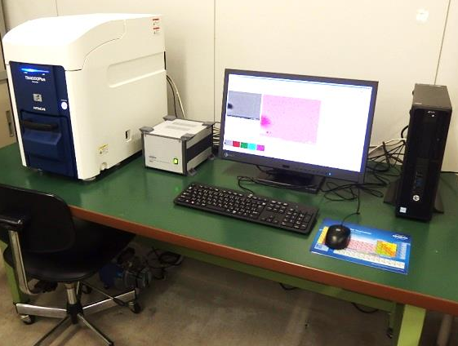
◆日時：平成31年3月6日㈬ 13:15～16:55 (受付開始12:45)
◆場所：大分県産業科学技術センター 第1研修室

◆内容：
①走査電子顕微鏡の基礎とTM4000Plusの紹介
②元素分析装置の基礎とQuantax75の紹介
③観察・分析試料の前処理の基礎
④TM4000PlusとQuantax75の実演

◆講師：
装置概観
(株)日立ハイテクノロジーズ 上村 健 氏
ブルカー・エイエックスエス(株) 菱山 慎太郎 氏

◆定員：20名程度（定員になり次第〆切）
※お申込多数の場合は、ご参加頂ける人数を各社で調整頂く可能性がございます。
◆受講料：無料
◆申込期限：平成31年3月1日㈮ 17:00 必着 ※FAX、メールにてお申し込みください。
◆申込(問合せ)先：大分県産業科学技術センター 金属担当 園田正樹
TEL：097-596-7101 FAX：097-596-7110 E-mail：m-sonoda@oita-ri.jp

＜必要事項をご記入の上、このままFAX送信して下さい。＞

FAX：097-596-7110 大分県産業科学技術センター 金属担当 園田 行き
『使いたくなる卓上型走査電子顕微鏡セミナー』受講申込書

◇企業名：
No. | 氏名 | 部署・職名 | 連絡先  (電話番号) | 今後メールによるセミナーや研修などの案内を希望される場合はご記入下さい。
1 |  |  |  | E-mail :
2
3
◇参加者：
※本案内を受け取られた方は、お手数ですがご担当者・関係部署までご回覧下さいますようお願い申し上げます。

